추진계획서

* 게임 스크린샷

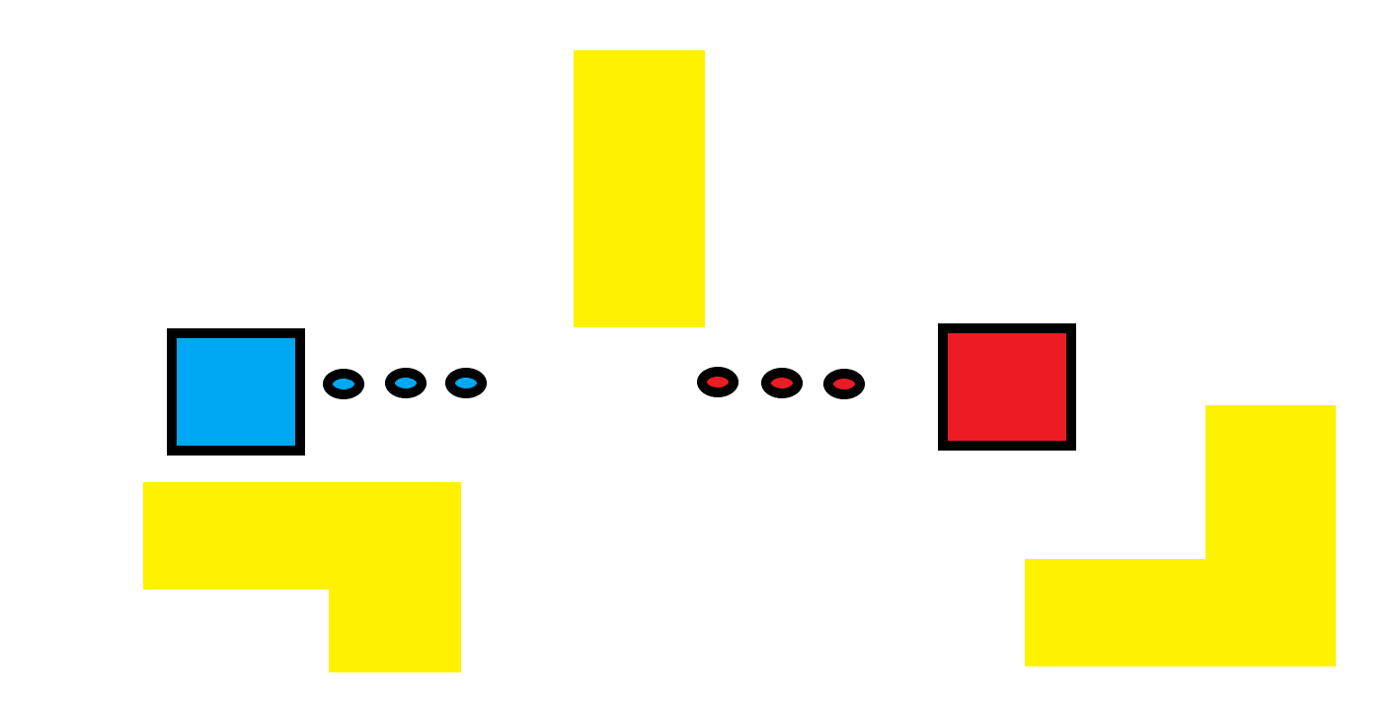

* 게임 개요
* 통과, 파괴 불가능한 벽이 있고 총을 쏴 상대 죽임
* 구현 내용
* 클라
  + 이동
  + 뿅뿅
* 서버
  + 맵
  + 피격 처리
* 게임 조작 방법
* WASD, Space bar